Licence économie appliquée

Informatique appliquée à la finance

Université Paris Dauphine

Frédéric Peltrault

**Contrôle en salle informatique**

**Vendredi 28 novembre – Groupe 2**

**Durée 30 minutes**

**Aucun document autorisé**

Enregistrement de votre travail :

Tout d’abord, enregistrez régulièrement votre fichier **sur votre répertoire** selon le modèle suivant : TSI5_Gr2_VotreNom_VotrePrénom_VotreCode

A la fin de l’épreuve, enregistrez puis fermez votre fichier. **Copier-coller votre travail dans mon répertoire « EXAM »**. Une fois cette étape achevée, vous ne pourrez plus ouvrir votre fichier.

Vous devez déterminer le bonus des membres de votre équipe. Le calcul du bonus suit un barème précis. On note **BN** le bonus, **PF** la performance et **OB** l’objectif fixé. Le bonus du vendeur i est déterminé suivant la règle ci-dessous :

$Si {PF}_{i}<OB alors {BN}_{i}=0$

$$\begin{matrix} Si OB≤{PF}_{i}<1,25×OB alors {BN}_{i}=0,1×\left({PF}_{i}-OB\right) \\ Si 1,25×OB≤{PF}_{i}<1,5×OB alors {BN}_{i}=0,12×\left({PF}_{i}-OB\right) \\ Si {PF}_{i}>1,5×OB alors {BN}_{i}=0,15×\left({PF}_{i}-OB\right)\end{matrix}$$

La feuille « **Bonus** » comporte des informations sur les ventes de chaque vendeur.

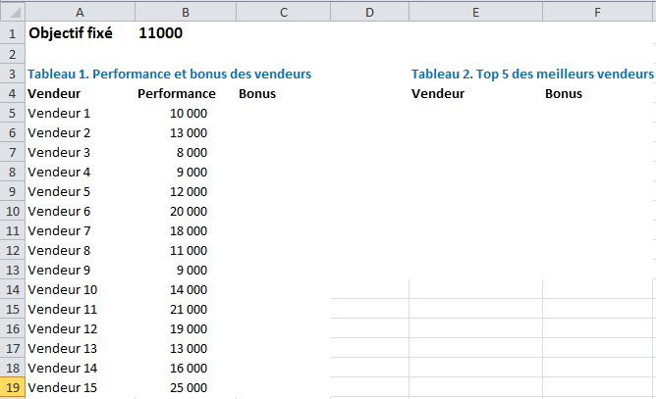

L’objectif du vendeur est indiqué dans la cellule B1. Il est fixé à 11 000. Il est le même pour tous les vendeurs.

**Travail à faire :**

Vous devez écrire le code de la fonction **fnbonus** qui calcule le bonus du vendeur en fonction de sa performance et de l’objectif. La fonction dépend de deux variables, **rgV** et **rgO**, déclarées comme plage de cellules. **rgV** désigne la performance du vendeur et **rgO** l’objectif fixé.

Vous devez ensuite compléter la procédure **Procbonus**. A l’aide de la fonction **fnbonus**, cette procédure reporte dans le tableau 1 le bonus de chaque vendeur. Puis la procédure trie le tableau par ordre décroissant de performance et reporte le nom des 5 meilleurs vendeurs et leur performance dans le tableau 2.

On obtient le résultat ci-dessous.

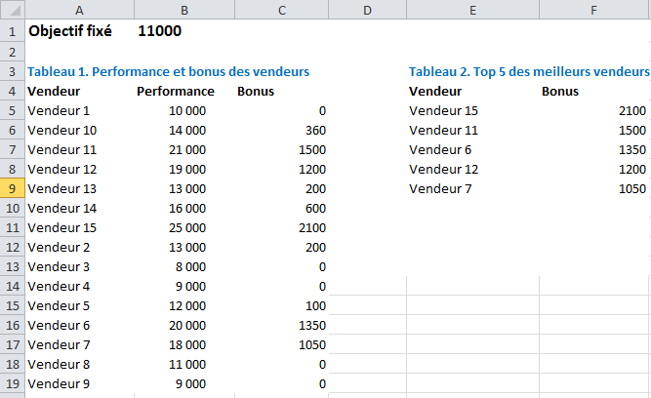

**Travail à faire**

Chaque jour, vous allez recevoir des fiches synthétiques dont 3 exemples sont donnés ci-dessous

|  |  |  |
| --- | --- | --- |
|  |  |  |

On vous demande de reporter les informations dans le tableau 2 ci-dessous, de calculer le score de chaque entreprise et d’utiliser une couleur pour identifier rapidement le niveau de risque (vert si le risque est faible, rouge si le risque est élevé et jaune sinon)

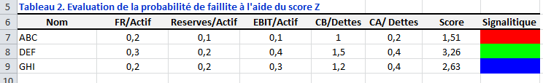

Plutôt que de remplir « à la main » le tableau 1 vous choisissez de coder une procédure **ProcSaisie** (module de code **Saisie**) qui reporte le nom et les valeurs des ratios dans les cellules appropriées à l’aide de 6 boites de dialogue (cf. les 2 exemples ci-dessous).

|  |  |
| --- | --- |
|  |  |

A partir de la 2ème boite, remarquez que le message et le titre de la boite utilisent les intitulés des colonnes du tableau 2. Utilisez alors une boucle pour rentrer les 5 ratios financiers. Lancez la procédure **ProcSaisie**, en cliquant sur le bouton **Saisie**, à chaque fois que vous voulez saisir une fiche synthétique

Le score sera ensuite calculé à l’aide de la procédure **ProcScore** (cf. module de code **Score**). Vous pouvez lancer cette procédure à l’aide du bouton **Score**. Cette procédure calcule le score à l’aide d’une formule et met en forme la couleur de la cellule de la colonne H.